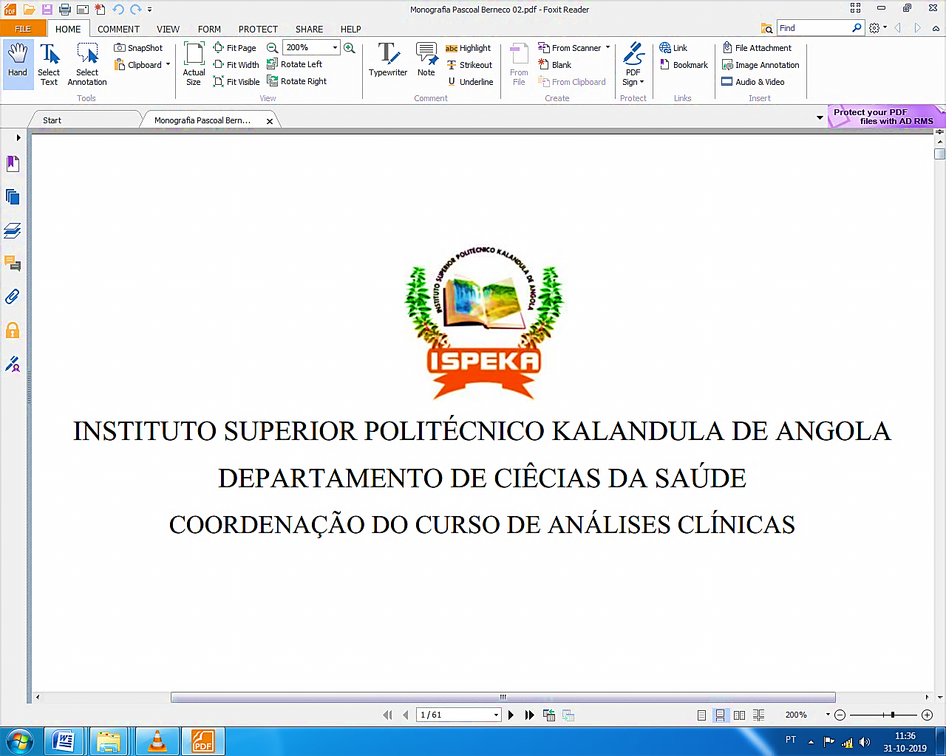

INSTITUTO SUPERIOR POLITÉCNICO KALANDULA DE ANGOLA

DEPARTAMENTO DE CIÊCIAS DA SAÚDE

COORDENAÇÃO DO CURSO DE ANÁLISES CLÍNICAS

FORMULÁRIO DE RECOLHA DE DADOS

**ERROS NA EXECUÇÃO DOS PROCEDIMENTOS ANALÍTICOS NA REALIZAÇÃO DO EXAME DE WIDAL NO HOSPITAL CIGA NO I TRIMESTRE DE 2023**

**DADOS DO TÉCNICO DE ANÁLISES CLÍNICAS**

**Formulário nº**_________ **Data:**______/_____________/________

**Idade:** _____anos **Sexo:** ( ) Feminino ( ) Masculino

**Formação/Nível Académico:** ______________ **Anos de Experiência:** _________

**Tem conhecimento dos procedimentos analíticos para a realização do Exame de Widal?**

1. Sim ( ) b) Não ( )

**B) PROCEDIMENTOS NA FASE PRÉ-ANALÍTICA**

**1. Qual é o procedimento utilizado na realização do Exame de Widal?**

a) Qualitativo ( ) b) Quantitativo ( ) c) Outro ( )

**2. Como é a caligrafia do médico na requisição do exame?**

a) Legível ( ) b) Ilegível ( ) c) Razoável ( )

**3. Como são idêntificadas as amostras biológicas?**

a) Lápis ( ) b) Esferográfica ( ) c) Marcador ( )

**4. Sobre a Colheita da amostra Biológica em Jejum, fazem:**

a) Sempre ( ) b) Algumas vezes ( ) c) Não fazem ( )

**5. Antes da colheita fazem a preparação do Doente?** a) Sim ( ) b) Não ( )

**6. Os tubos e os frascos de coleta de amostras biológicas são:**

a) Descartáveis ou de uso único ( ) b) Reutilizável ( )

**7. Qual é a metodologia utilizada para a realização do teste de Widal?**

Aglutinação Bacteriana ( ) Brucelose ( ) Vacinação ( )

**C) PROCEDIMENTOS NA FASE ANALÍTICA**

**1 – Com que regularidade é feita a manutenção e a calibração dos equipamentos?**

a) Sempre ( ) b) Algumas vezes ( ) c) Não fazem ( )

**2 - Como é feito o armazenamento da amostra biológica?**

a) Ar ambiental ( ) b) Cadeia de frio ( )

**3 – Como fazem para observar a aglutinação de anticorpos no exame de Widal?**

___________________________________________________________________________

**4 – Existe um instrumento para se monitorar o tempo de reação das soluções?**

a) Sim ( ) b) Não ( )

c) Se sim, qual? ______________________________________________.

**6 - Quanto ao fornecimento de energia elétrica, como tem sido?**

a) Regular ( ) b) Falha Muito ( ) c) Não há ( )

**D) PROCEDIMENTOS NA FASE PÓS-ANÁLITICA**

**1 – Como é feito a destruição / descarte das amostras?**

**__________________________________________________________________**

**2 – São analisados os resultados antes da liberação dos laudos?** a) Sim ( ) b) Não ( )

**3 – O Que fazem se notarem uma irregularidade no laudo?**

____________________________________________________________________

**4 – Conhecendo que o exame de widal pode produzir resultados falsos positivos, qual é o procedimento feito quando se percebe uma falha no resultaado?**

a) Repete-se o Exame completo ( ) b) Expulsa-se o paciente ( ) c) Mantém-se os resultados ( )

**5 – Existe alguma fonte de armazenamento de dados dos laudos?**

a) Sim ( ) b) Não ( )